РОССИЙСКАЯ ФЕДЕРАЦИЯ  РЕСПУБЛИКА АЛТАЙ  СОВЕТ ДЕПУТАТОВ  ЧЕМАЛЬСКОГО  РАЙОНА | 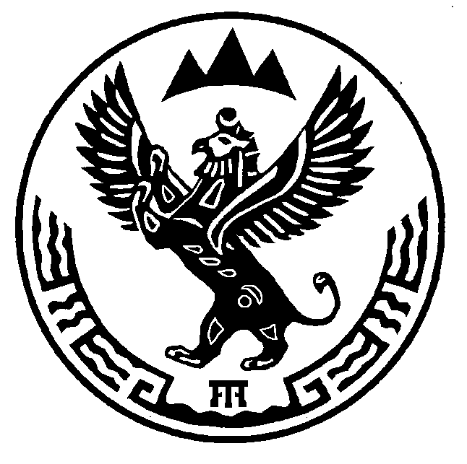 | проект  РОССИЯ ФЕДЕРАЦИЯЗЫ  АЛТАЙ РЕСПУБЛИКА  СОВЕДИ ДЕПУТАТТАР  ЧЕМАЛ  АЙМАКТЫН

Р Е Ш Е Н И Е Ч Е Ч И М

8 ноября 2016 года № ______
с. Чемал

О внесении изменений в Правила использования водных объектов общего пользования, расположенных на территории муниципального образования «Чемальский район», для личных и бытовых нужд

Руководствуясь частью 4 статьи 27 Водного кодекса Российской Федерации Совет депутатов Чемальского района

Р Е Ш И Л:

1. Пункт 4 Правил использования водных объектов общего пользования, расположенных на территории муниципального образования «Чемальский район», для личных и бытовых нужд, утвержденных решением Совета депутатов Чемальского района от 07.05.2008 г. № 2-23 признать утратившим силу.
2. Опубликовать настоящее решение в газете «Чемальский вестник» и разместить на официальном сайте МО «Чемальский район».

Глава
Чемальского района А.Л. Механошина

